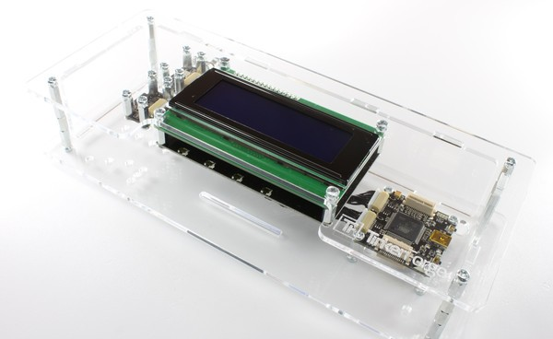

FACHKONZEPT

Wetterstation

**Projektname:** Wetterstation Team2

**Version:** 0.2

**Status:**

**Änderungsdatum:** 05.07.2017

**Verantwortlich: Kruppa Alexander**

Revisionsverzeichnis

|  |  |  |  |  |
| --- | --- | --- | --- | --- |
| **Revision** | **Datum** | **Erläuterung der Änderung** | **Änderung/Ergänzung von:** | **Abgestimmt mit:** |
| 0.1 | 04.07.2017 | Erste Version |  |  |
| 0.2 | 05.07.2017 | Ergänzung der offenen Punkte | Glossar, Unterschriftenliste |  |
|  |  |  |  |  |

Verzeichnis der offenen Punkte

**Es wurden keine Einträge für das Inhaltsverzeichnis gefunden.**

Inhaltsverzeichnis

1 Management Summary 5

2 User Stories 5

2.1 User Story „Standartfall“ 5

2.2 User Story „Wetterinteressent“ 5

2.3 User Story „Hobbygärtner“ 5

2.4 Textuelle Anforderungen 5

3 Maskendefinition 6

3.1 Maskenverzeichnis 6

3.2 Maskenbeschreibung 6

4 Anlagen 10

4.1 Glossar und Abkürzungsverzeichnis 10

5 Unterschriftenliste 10

# 

# Management Summary

# Der Auftraggeber möchte die Wetterstation nutzen um die aktuelle Temperatur und Luftdruck auf einem LCD Bildschirm auf der Wetterstation und auf seinem Desktop anzuzeigen.

# User Stories

Der Benutzer sieht die Temperatur und den Luftdruck auf einem Bildschirm.

## User Story „Standartfall“

|  |  |
| --- | --- |
| **Als** <Rolle> | Benutzer |
| **möchte ich** <Anliegen> | Temperatur, Luftdruck, Luftfeuchtigkeit und Helligkeit ablesen können |
| **um** <Grund/Nutzen> **zu erreichen** | Zu wissen, ob ich eine Jacke brauche |

## User Story „Wetterinteressent“

|  |  |
| --- | --- |
| **Als** <Rolle> | Wetterinteressent |
| **möchte ich** <Anliegen> | Pro Datum wie in 2.1 aufgelistet einen Graphen der mir das über 24h abträgt. |
| **um** <Grund/Nutzen> **zu erreichen** | den Verlauf zu analysieren |

## User Story „Hobbygärtner“

|  |  |
| --- | --- |
| **Als** <Rolle> | Hobbygärtner |
| **möchte ich** <Anliegen> | Eine Warnung auf dem Desktop und auf dem Display der Wetterstation zu bekommen wenn die Temperatur eine von mir konfigurierte schwelle übersteigt. Standardmäßig 0°-35° |
| **um** <Grund/Nutzen> **zu erreichen** | Zu wissen wann ich meine Pflanzen vor dem Frost schützen muss oder mehr gießen muss |

## User Story „Optional“

|  |  |
| --- | --- |
| **Als** <Rolle> | Anwender |
| **möchte ich** <Anliegen> | Die Graphen der aus 2.2 ausdrucken |
| **um** <Grund/Nutzen> **zu erreichen** | Um den Wetterverlauf zu archivieren |

## Textuelle Anforderungen

* Update der Daten alle 5 Minuten
* Möglichkeit aktuelle Informationen zu drucken (optional)

# Maskendefinition

**Masken zur Darstellung der Wetterlage**

Die beiden Masken stellen die Aktuelle Temperatur gut leserlich da. Luftdruck, Luftfeuchtigkeit und Helligkeit sind ebenfalls gut sichtbar.

## Maskenverzeichnis

|  |  |
| --- | --- |
| **Maske** | **Beschreibung** |
| **Desktop**  **Übersicht** | Die Desktopmaske stellt groß die Temperatur da. Kleiner darunter sind Luftdruck, Luftfeuchtigkeit und Helligkeit zu sehen. In weiteren reitern sind zu Allen Punkten noch Graphen für 24h anzusehen |
| **Graphen** | Die Graphen Stellen die jeweilige Übersicht über 24h da |
| **Einstellungen** | Übersicht der möglichen Einstellungen |
| **LCD** | In vier Zeilen sind Temperatur, Luftdruck, Luftfeuchtigkeit und Helligkeit zu sehen  Offen: Graphen auf anderen Seiten durch Knopfdruck |

## Maskenbeschreibung

### Maske „Desktop“

In einer Übersicht ist mittig und groß die **Temperatur** zu sehen.

Aufgeteilt auf drei Zeilen ist darunter

* **Luftdruck,**
* **Luftfeuchtigkeit** und
* **Helligkeit**

zu sehen.

Rechts unten ist ein „Drucken“ Button.

Über 4 Reiter lassen sich die Graphen für Temperatur, Luftdruck, Luftfeuchtigkeit und Helligkeit öffnen.

#### Maskenlayout

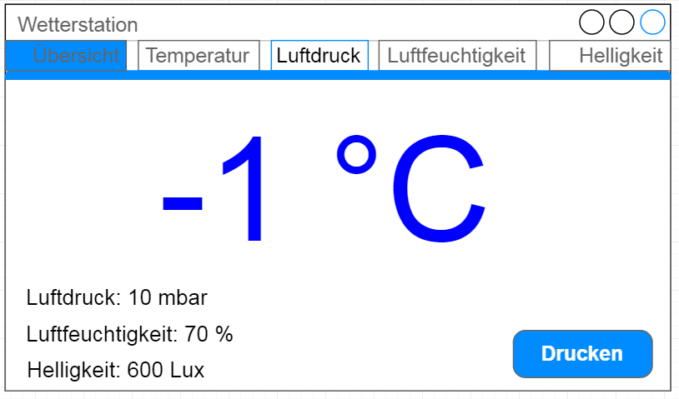

#### Beschreibung

Die Temperatur ist groß sichtbar und weitere Informationen auch

#### Verwendete Daten

Temperatur, Luftdruck, Luftfeuchtigkeit und Helligkeit

### Maske „Graphen“

Unter einer kleinen Anzeige des aktuellen Zustands der Daten ist ein fensterfüllender Graph über die letzten 24h zu sehen.

Auf der X-Achse des Graphen ist die Zeit und auf der Y-Achse die jeweiligen Werte zu sehen.

#### Maskenlayout

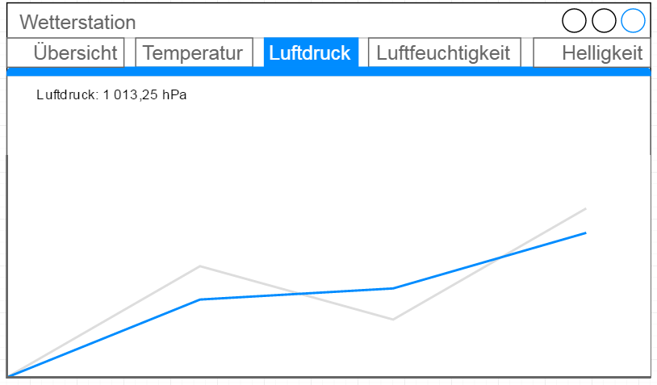

#### Beschreibung

Die Daten der letzten 24h lassen sich graphisch darstellen

#### Verwendete Daten

Erfasste Wetterdaten über die letzten 24h

### Maske „Einstellungen“

Auf einem Fenster auf dem Desktop sind die Einstellungen:

* Update Intervall
* Schwellwerte Warnungen
* Einheit

Änderbar

#### Maskenlayout

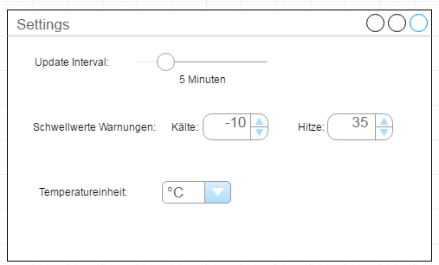

#### Beschreibung

Die Einstellung „Update Intervall“ lässt sich in Minutenschritten ändern um die Zeit zwischen den Abtastungen zu definieren.

Die Einstellung „Schwellwerte Warnungen“ definieren die Temperaturen bei welchen eine Kälte- oder Hitzewarnung angezeigt wird.

Die Einstellung „Einheit“ definiert ob die Temperatur in Grad Celsius oder Grad Fahrenheit angegeben wird.

#### Verwendete Daten

Speicherplätze für Einstellungen

### Maske „LCD“

Auf dem LCD Monitor wird die Aktuelle:

**•** Helligkeit

• Luftfeuchtigkeit

• Luftdruck

• Temperatur

Angegeben.

Möglicherweise wird ein kleines Symbol die aktuelle Wetterlage darstellen. Dies muss erst geprüft werden.

#### Maskenlayout

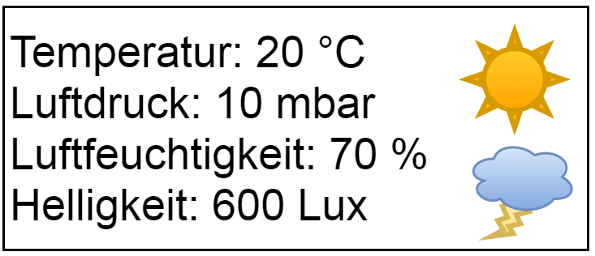

#### Beschreibung

Die Angegebenen Werte werden in dem eingestellten Intervall erneuert und angezeigt

#### Verwendete Daten

Temperatur, Luftdruck, Luftfeuchtigkeit, Helligkeit

# Anlagen

## Glossar und Abkürzungsverzeichnis

|  |  |
| --- | --- |
| **Begriff** | **Erklärung** |
| Temperatur | Angabe der aktuellen Temperatur in Celsius oder möglich in Fahrenheit  -40°C - 85°C in 0,01°C Schritten |
| Luftdruck | Angabe des aktuellen Luftdrucks in mbar  10mbar - 1200mbar in 0,012mbar Schritten |
| Luftfeuchtigkeit | Angabe der relativen Luftfeuchtigkeit in %  0% RH - 100% RH in 0,1% RH Schritten |
| Helligkeit | Angabe der aktuellen Helligkeit in Lux  0Lux - 64000Lux in 0,01Lux Schritten |

Tabelle 8 Glossar

# Unterschriftenliste

Mittels der Unterschrift wird das Dokument seitens des anfordernden Bereichs und durch den IT-Bereich genehmigt.

|  |  |  |  |  |
| --- | --- | --- | --- | --- |
| **Unterschriftenliste** | | | | |
| **Datum** | **Abteilung** | **Name** | **Funktion** | **Unterschrift** |
| 05.07.2017 | S-IP-ZA-SB | Kruppa,  Alexander | Projektleiter |  |